Burgerschapsopdracht:
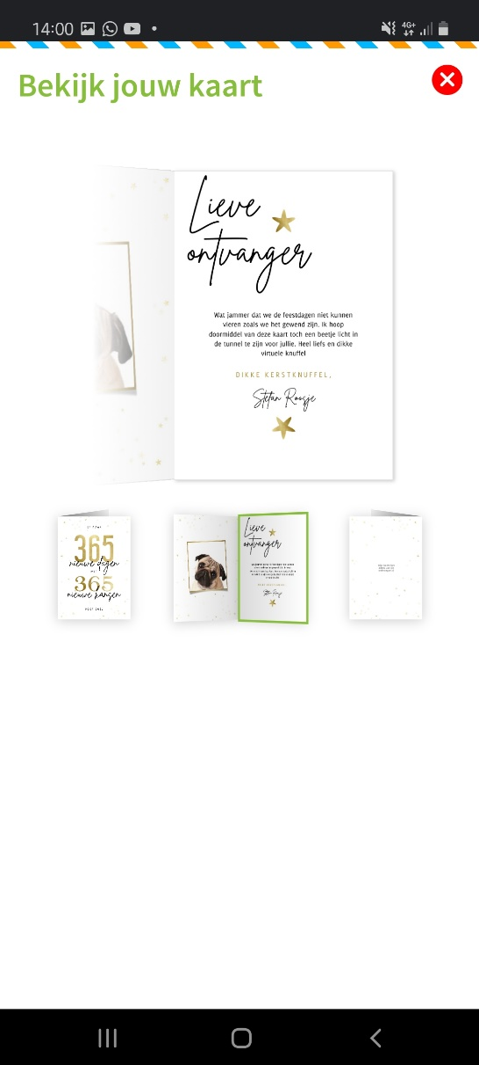
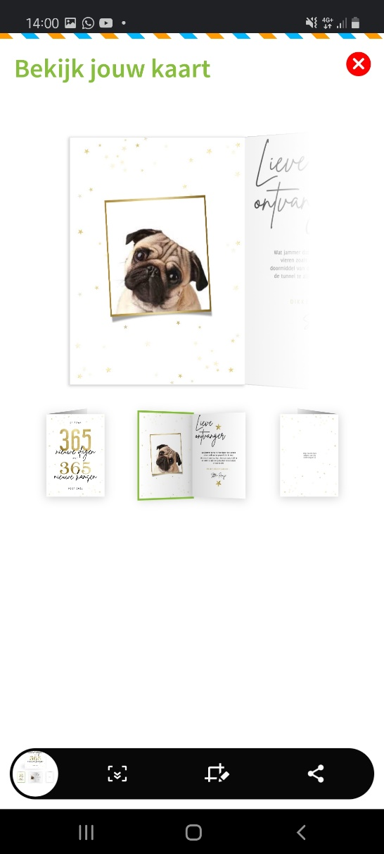
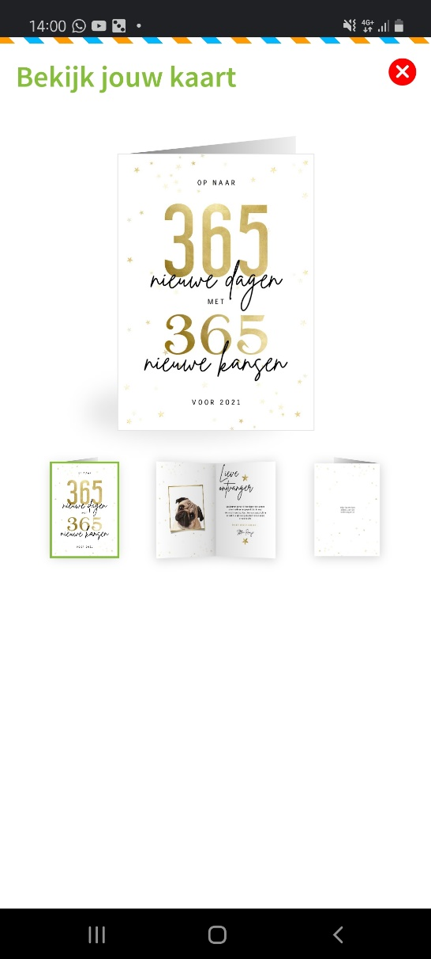
Waarom zou deze kaartenactie er zijn?
Om ouderen een hart onder de riem te steken en ze wat op te vrolijken in deze moeilijke periode van het jaar.
Hoe zouden de ouderen het vinden om een kaart te krijgen?
Leuk, vooral omdat veel mensen weinig contact hebben met de buitenwereld en op deze manier toch opgevrolijkt kunnen worden.
Wat vind jij er van?
Leuk initiatief, zo kunnen we allemaal ons steentje bijdragen om mensen toch een ‘prettige’ kerst te geven. Ondanks de situatie.
Wat voor kaartje heb je uitgekozen en welke tekst staat er op? ( foto: )

Waarom heb je voor deze kaart en tekst gekozen?
Ik heb voor deze tekst gekozen om de mensen een prettig en meelevend gevoel te geven.
Zet dit voor 16-12-2020 in je portfolio.

